March 1976
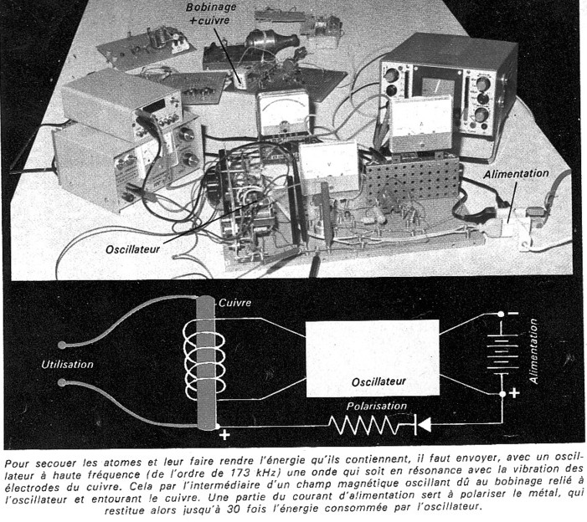
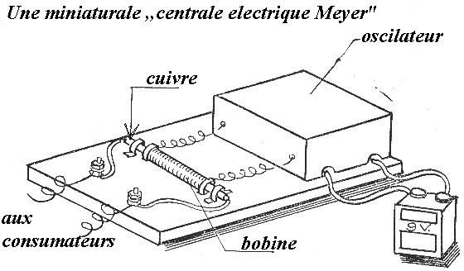
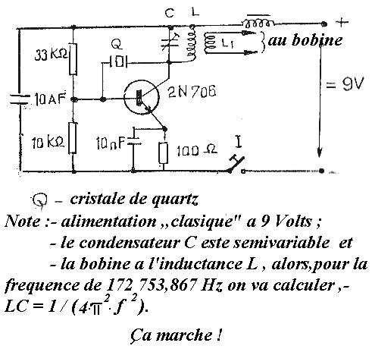
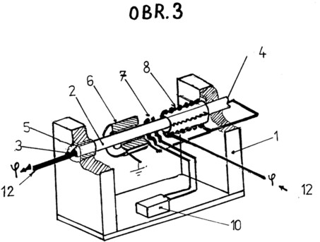
CZ 284333 B6
Метод производства энергии путем преобразования Fe 56 Fe 54 по ядерным магнитным резонансом оборудования для реализации этого метода
Генератор создает эффект ядерного магнитного резонанса магнитного поля и электрического тока на железные ядра 56 Fe, то часть тока, полученные при превращении железа 54, поступает обратно в ядро, в то время как остальная часть потока от устройства, которое позволяет отключить власти и автоматический процесс операции до исчерпания Fe 56 Оборудование для реализации метода является генератором с сердцевиной в виде стержней 12 / Z Fe 56, структура / 1 /, индукционные катушки / 6, 7, 8, 9 /, от входного источника / Li /, с необходимыми схемами и выход. Устройство оснащено цепи питания власти получила обратно в бар 121 Распределение нагрузки удобно оборудованы с выходным током от стержня / 2 / на две части, одна из которых связаны с регулятором / 14 / OFF / LI /, а другой связан с выходом из устройства.

Метод производства энергии путем преобразования Fe 56 в Fe 54 по ядерным магнитным резонансам. Оборудования для реализации этого метода
Изобретение относится к способу производства электроэнергии за счет преобразования Fe56 в Fe54 методом ядерного магнитного резонанса, когда воздействие магнитного поля и электрического тока приводит к трансмутации изотопа Fe56 и электронов с энергиями получены путем преобразования изотопа (10?), взимаемые в виде электричества . В то же время решены средство для применения этого метода в качестве генератора с ядра 56 Fe
Текущее состояние вопроса
В настоящее время существует много известных способов производства энергии. Атомная энергия является традиционно получением деления или синтеза реакции атомов, а энергия магнитных волн
получить магнитную индукцию индуцированную потоком электронов.
Известно также, что энергия может быть получена с использованием принципа ядерного магнитного резонанса.
В изобретении F 9110472 была описана процедура, в которой действия сильного магнитного
преобразуется поля и электрического тока на железной изотопа 56 Fe изотоп мутации из Fe56 в
Fе54, выделившейся энергии. Железное ядро нагревается до температуры по меньшей мере
150 ° С и подвергается электрической и магнитной энергии. Влияние энергетической прочности
168,21 х 10 "-13J в железное ядро, состоящее из изотопа Fe56, индуцированная нестабильность, которая, в свою очередь приводит к изменению железо Fe56 в Fe54, с выпуском 2-х нейтронов. Они превращаются в магнитной энергии и ресурсов индукция себя. Применения изобретения F 9110472 также описал устройство для реализации этого метода. Устройство состоит из металлических частей изготовлена из мягкой стали квадратной формы "U", цилиндрический стержень, из железа изотопа Fe56,
из трех катушек, источник питания и выхода потока и необходимые схемы. Первая катушка формы генератора магнитного поля, что позволяет каналу ядерных спинов атомов 56. Вторая катушка актов в качестве активатора ядерного магнитного резонанса и ядерного вращения спина атома позволяет на 180°. Третья форма катушки трансформатора, который собирает настоящий индуктивных энергии. Он отклоняется от устройства и затем преобразуется в случае необходимости и коммерческой основе
используется.
ПРИНЦИП Изобретения
Суть изобретения является то, что он не будет решен гораздо более эффективный способ получения электроэнергии с использованием трансмутации железа Fe56 в Fe54, обладающими чистым ядерным магнитным резонансом, является изотоп мутаций, где по крайней мере часть získávaného текущего поступает обратно в железный сердечник. Остальные текущие увели из устройства для дальнейшей обработки и использования. Это позволяет отключить основной источник входной мощности, так как и его замена.
Питание деталей, изготовленния тока. Это достигается за счет последующего самостоятельного запуска производства, а также увеличивает количество энергии, опыта. Текущее, полученные в результате мутации изотопа железа, в соответствии с изобретением, таким образом, разделена на две части, одна из которых направляется обратно в железное ядро, проходит через нее и взимается на другое место, а вторая часть отводится от объекта. Изобретение основано на наблюдении, что в изотопах Fe56 и Fe54 существует потенциальная энергия, в отличие от привязки материалов и сплоченной энергии. Работает, когда железный сердечник, состоящий из изотопа Fe56, с начальной энергией размером 168,21 х 10 "-13J, тепло ядра до температуры от 150 до 1500 ° C. Если же ядро имеет магнитную энергию не менее 460 Вт и частотой 21 МГц, а магнитная индукция не менее 0.5 Т, изотопа Fe56 поглощает основную энергию, делая продаж своих ядерных спинов 180°, а затем освободили двух нейтронов, для формирования изотопа Fe54 эти два нейтрона в его освобождении высвобождения энергии. Эта энергия является одновременно использовать изобретение для дальнейшей мутации изотопа железа, как оно отвлекается от сдачи помещений в производстве электроэнергии, при необходимости, преобразуется и затем используется.
После, чтобы обеспечить по крайней мере значения тока, необходимые для поддержания процесса мутации, он идеально входного потока для отключения или отключения входного потока, и этот процесс мог продолжаться до происходить спонтанно, пока не исчерпаны Fe56. После исчерпания всех Fe56 может заменить ядерную энергию в качестве новой и в равной степени на весь процесс снова. Предлагаемый способ производства электроэнергии является гораздо более эффективным, чем нынешние методы изотопа мутации в Fe56 в Fe54 , сравнима с другими видами энергии, например, путем деления или синтеза, а так, как это оптимальный для коммерческого использования. В то же устройство предназначено для выполнения указанных выше способом производства электроэнергии.
Средства для выполнения метода в соответствии с изобретение основано на существующем сайте французского PV 9110472, которая является генератором, состоящий из проводящих, желательно металлические конструкции и он ввел железные ядра Fe56 в виде брусков, по меньшей мере из трех индукционных катушек, источником входной мощности ток, по крайней мере одного источника напряжения, продукции, производимой текущего устройства и необходимые схемы взаимосвязи.

Железное ядро зачисления на форму магнитного основной катушки индуктивности. Катушек должно быть как минимум три, по крайней мере одно состоит из катушки электромагнита, создает магнитное поле, по крайней мере одну высокой частоты и генерирует опорную плиту и, как минимум, низкой частоты и использована для получения магнитной энергии, выделяющейся железного сердечника. Железное ядро, это поле, состоящее из transmutovaného железо уложено так, чтобы система была стабильной, он либо вертикально, или горизонтально, зафиксированные в перевозчик
строительство, желательно в металлических проводящих структур U-образную форму. Это устройство по сравнению с текущим того, меры для питания замыкания, полученные трансмутации, вернемся к полюсу. Эта схема позволяет стимуляции текущего трансмутации привлечения по крайней мере одна из катушек вернуться в стальной сердечник, текущий получается из трансмутации ядра направляются в другом месте. Это может быть реализовано таким образом, чтобы выходной ток, по крайней мере один низкой частоты катушка связаны обратно в стержень, кроме как найти выход потока от стержня. Это значительно увеличивает производительность этого оборудования, и примерно в три раза по сравнению с первоначальным оборудованием.
Устройство удобно ввод на поставку входного потока от источника до отключения регулятора снабжен этому источнику входного тока. Контроллера, подключенного к входу текущий оборудования, но также связаны с выходом потока из устройства и ток на выходе получить трансмутации стержня. Текущие эвакуации со стальным сердечником, этот ток усиливается ток, генерируемый в превращении железа56 в Fe54, настолько удобным осуществляется через регулятор, который также подключен к входу первичного тока в устройстве и выходного тока, устройства. Контроллер настроен так, что когда размер ввода в текущем достигает заданных параметров, отключили источника входного потока.
Экономически выгодно, если регулятор установленную величину, равную размеру необходимую мощность к устройству. После первоначального этапа, то устройство будет выполнять трансмутации железа 56 в Fe54, и когда размер потока производства достигает необходимых значений, мы можем следить закрытия источников потерь и эксплуатация автоматических устройств, пока экономическое истощение изотопа Fe56
Устройство может иметь различные варианта дизайна. Минимальное количество витков три года. Благоприятный на сумму накопленной энергии и скорости течения трансмутация, если устройство имеет четыре катушки. Они выбрали удобное и устроены так, что первые катушки электромагнита генерации магнитного поля, по крайней мере 0,5 Т. Вторая катушка - катушка высокой частоты выше, чем частота 21 МГц, а источник, по крайней мере 467 Вт/gmol. Третья и четвертая катушки низкой частоты, оно составляет от 45 до 55 Гц. Третья и четвертая катушки могут быть объединены в одну, или это может быть связано с производством параметры необходимого количества катушек увеличено.

В случае с завода договоренности с четырьмя катушками, которые, на наш взгляд лучше, нынешний увели из четвертой и/или третьей катушки, но лучшим из них, а затем привел к стальным сердечником, желательно на другой конец стержня. Это делается для того, что выходной ток четвертый и/или третьей катушки подключен к входу в поле, составляющих ядро, и это удобно расположен на конец стержня. Текущие затем проходит через прутки проходить этот поток превращения железа 56 в Fe54 для дальнейшего обогащения своих текущих, полученные трансмутации. После прохождения текущего бара, обогащенный потока получены от трансмутации уводят от противоположного, а именно конец первого стержня. Таким образом, результаты этого потока удобно расположены в конце первого бара, а входной ток от катушки или катушки на полюс находится на другом конце стержня. Один из концов стержня должны быть обеспечены, изолируя случай для его изоляции от стенда. Катушки выбраны так, что первая действует как катушка электромагнита, создавая необходимую магнитное поле, вторая катушка это еще один источник энергии, вызывая колебания базовой составляющей магнитного резонанса, а третий и, возможно, другими возбудителями являются катушки синусоидальной волны и, следовательно, ядерный магнитный резонанс. Поток, обогащенный потока, полученного трансмутации удалены от полюса находится в заданных параметрах благодаря
трансмутация железа примерно в три раза большей, чем нынешняя Ввод стержня.
Выходной ток, полученный путем трансмутации стержня выгоднее условия с разделением на две части, первая часть, подключенного к входу контроллера, а вторая часть связана с выходом из устройства. Stream, удалены из первых концу стержня, то ток, текущий трансмутации обогащенные железом затем разделить на две части. Разделить лучше примерно в соотношении 1:9. Первая часть нижнего течения затем переключаются на регуляторе и интегрирован в силовой цепи, которая заменена входного тока от источника к устройству позволило входной поток, чтобы отключить автоматическое власти и эксплуатации оборудования, в то время как вторая часть большого тока отвлекались на выходе устройства для дальнейшей обработки в качестве энергопотребление устройства. Эта взаимосвязь была установлена экспериментальная и расчеты.
Устройство согласно изобретению подходит для коммерческого производства электроэнергии. Значительно более высокую производительность, чем устройства, описанного в приложении F 1190472 А. сопоставимы с устройствами, используемыми для производства электроэнергии в другие способы, такие как ядерные реакции или деления. Это оборудование чистыми и безопасными, и не ссылки на специальный источник энергии.
Обзор файлов рисунков
Изобретение далее иллюстрируется чертежами, где рисунке 1 показан разрез в пользу дизайна генератора с контроллером и четырьмя катушками. На рисунке 2 показана схема элементов генератора, на рисунке 3 показан разрез генератора легче реализовать без контроллера и трех катушек и Рисунок 4 показывает на схеме элементы генератора.
Примерами осуществления изобретения
Пример 1
Образцовая осуществления изобретения является генератором, показано в сечении на рисунке 1 и схематически на рисунке 2
Генератор имеет базу поддержки (подставку) структуры U-образной формы, состоящие из нижнего листа и две боковые стенки, которые сделаны из стали и хромированной. Размеры этой структуры 1 настроены на мощность 50 кВт с линейным значением несколько вверх или вниз. Тело структуры 1 в отверстия и оснащены держателями железный стержень 2, состоящий из изотопа Fe56. В левый боковой стенке имеется отверстие, под диаметр стержня 2, и он сохранен первый 3_ концу стержня 2, с тем, что он создал прочную связь с отличной тепловой и электрической проводимостью.

Право сторонами возросла, и есть открытие депозитных второй конец 4 бара 2, который также снабжен тефлоновым корпусом 5, чтобы он был от структуры 1 изолированы. Железный прут 2 состоит из четырех основных магнитных катушек 6, 7, 8 и 9 Участвуйте и выбран в качестве первой катушки электромагнита 6 является создание магнитного поля 0,5 Тесла. Вторая катушка 7 высока, имеет очень мало Оказывается, около 20, и питается от напряжения 10 усилителю которая поставляет напряжением до 500 В триоде структурах пластинка 5, и я создал ее amplioscilátor Класс А. Третье и четвертое Roll 8 Roll 9 является низкая частота 50 Гц. Взаимно соединенных в ряд. Устройство также содержит источник H входного тока блока терминала \ 2 для входного и выходного тока и от устройства, ток метров 13, контроллер 14 автоматических операций и необходимые электрические цепи.
Участие элементы генератора показано на Рисунке 2 Входного тока от источника Н подключен через 13 метров на первом Reel 6 и третьей катушки 8, выход которого подключен и таким образом, Пайде, четвертый 9 катушка Между третьим и четвертым катушки 8 катушке 9 является текущим, обогатил частью основного формирующейся превращать железо Fe56 в Fe 54 и, следовательно, Пайде, подключите другой конец 4 железный стержень 2 Гордость за первые 6 катушка должна быть обоснованной, в то время как текущая из третьей катушки 8 подключенного к другому концу 4 полюса 2, признана во всем стержня 2 и первой конца 3_, обогащенный энергии, получаемой из преобразований Fe56 в Fe54, проводится. Он состоит из одной части соединен с контроллером 14 и подается по второй части это связано с выходом из устройства. Контроллер 14 также связано с клеммой 12 входного и выходного тока и от устройства. Он настроен так, что, как только они достигают частью основной, который поступает в нее, стоимость входного тока,
После истощения изотопа Fe56 удаляют железный стержень 2 и заменить его новым, то весь процесс снова. Когда эти параметры, необходимое для процесса будильника около 15 минут, после чего фактическая эксплуатация автоматических устройств на наличие изотопа Fe56 занимает около 2400 часов. Эта процедура получила об энергетической 32040x10 "I9J, которые показывают более высокую эффективность по сравнению с существующими оборудование для производства электроэнергии.
Пример 2
Другие образцовое осуществление изобретения является генератором, показано в сечении на рисунке 3 и схематично на рисунке 4 Генератор имеет базовую структуру поддержки 1 по U-образной формы, состоящие из нижнего листа и две боковые стенки, которые сделаны из стали и хромированной. Размеры этой структуры 1 настроены на мощность 50 кВт с линейным значением несколько вверх или вниз. Тело структуры 1 в отверстия и оснащены держателями железный стержень 2, состоящего из изотопа железа Fe56 Левый боковой стенке имеется отверстие в которое на хранение конце первой части 3-2, тефлон подшипник 5, с тем, что он против строительства 1 образуется прочная связь с отличной тепловой и электрической изоляции. Право боковой стенке имеется стержень диаметром отверстия 2, который содержит другой конец 4-х частей 2, с тем, что подключение к структуре идеально проводящей. Железный прут 2 состоит из трех магнитных катушек Core 6, 7 и 8. Первый катушки электромагнита 6 является создание магнитного полем 0,5 Тесла. Вторая катушка 7 высока, имеет очень мало Оказывается, около 20, и питается от напряжения 10 усилителю которая поставляет напряжением до 500 Вольт триоде структурах пластинка 1 и создает ее amplioscilátor Класс А. третья катушка 8 является низкая частота 50 Гц. Устройство также включает в себя источника 11 входного тока клемма 12 для входного и выходного тока до и от возможностей и необходимых электрических цепей.
Участие элементы генератора показано на Рисунке 4 Входного тока от источника каналов подключен к третьей катушки 8 и первой катушки 6 Гордость за первые 6 катушка должна быть обоснованной, в то время как текущая из третьей катушки 8 связан и, следовательно, поступает в другой конец 4 полюса 2, признана во всем стержня 2 и 3 концу первой, обогащенный энергии, получаемой из преобразований Fe56 в Fe54, является направляемых на выходе из устройства. После истощения изотопа 56 Fe удаляют железный стержень 2 и заменить его новым, то весь процесс снова.
Когда эти параметры функционирования оборудования на наличие изотопа Fe56 длится около 2400 часов. Эта процедура получила об энергетической 32040x10 "I9J, которые показывают более высокую эффективность, чем при существующих мощностей для производства электроэнергии.
1. Метод производства энергии путем преобразования Fe56 в Fe54 методом ядерного магнитного
резонанса, когда железный сердечник, состоящий из изотопа Fe56, имеет магнитное поле
и электрический ток вызывает превращение Fe56 в Fe54, который производится путем электрического
тока от производственного объекта, а затем конвертируются в случае необходимости и надлежащее использование, характеризуется тем, что по крайней мере часть текущего получили трансмутации подается обратно в железного сердечника.
2. Способ по п. 1, отличающийся тем, что часть тока, трансмутации подается в устройство, генерации магнитного поля, а затем, когда эта часть текущего должны достичь по крайней мере, текущие значения вводятся в устройство от источника, отключения или отключения питания, то процесс мог быть самоуправления трансмутации до исчерпания isotope Fe56, а остальная производится по текущим от объекта.
3. Оборудование для проведения метода по п.1, которая представляет собой генератор, состоящий из железного ядра Fe56 в виде брусков, по меньшей мере из трех индукционных катушек, источником входной мощности ток, по крайней мере одного источника напряжения, продукции, производимой текущего устройства и необходимые схемы взаимосвязей, которые формируют ядро генерирует магнитный полюс дроссели основной и хранится в структуре U-образной формы, характеризуется быть установлены схемы для прохождения по крайней мере часть текущего трансмутации получил обратно к полюсам /2/
4. Устройство по п. 3, отличающийся от входного тока подключен регулятор /14/ в выступающие /11/ входного потока и регулятор /14/ а также ток на выходе из устройства и ток на выходе получить трансмутации стержня /2/
5. Устройство по п. 4, отличающийся от регулятора /14/ установлен в значение, равное стоимости необходимой мощности на устройство.
6 Устройство по пунктам 3 до 5, характеризуется быть оборудованы четырьмя катушками / 6, 7, 8, 9/, первая катушка /6/ представляет собой электромагнит генерации магнитного поля на расстоянии не менее 0,5 Тесла,
Вторая катушка /7/, по крайней мере с частотой 21 МГц и усилители /10/ по крайней мере 467 Вт/gmol и третья катушка /8/ и четвертая катушка /9/ является частотой от 45 до 55 Гц, в котором ток на выходе из третьей катушки /8/ и четвертая катушка /9/ подключен к входу конце второго /4/ стержня /2/, а выходной вал /2/ на текущий получены путем трансмутации, расположенной на противоположном конце первого /3/, а один из концов /3,4/ Rod /2/ снабжен изоляционного корпуса /5/ за изоляция от конструкции /1/.
7. Устройство по п. 6, отличается тем, что выходной ток, полученный от трансмутация с первой конца /3/ стержня /2/ поставляется вместе с разделением на две части, первая часть подключенных к контроллеру ввода /4/, а вторая часть связана с выходом из устройства.

